Болкунов Е.Е., студент 4 курса ЭЭФ, рук. Калинин А.В. ст.преподаватель
ФГБОУ ВПО ДальГАУ

ИССЛЕДОВАНИЕ ТЕПЛОВЫДЕЛЕНИЯ ОТ ГАЛОГЕНОВЫХ ЛАМП

Существует множество конструкций ламп, различного исполнения, назначения и мощности. В последнее время наибольшее распространение получили светодиодные лампы и светильники. Такие лампы в качестве источника света используют светодиоды. Они являются одним из самых экологически чистых источников света. Принцип свечения светодиодов позволяет использовать в производстве и работе самой лампы безопасные компоненты. Светодиодные лампы не содержат ртути, и не представляют опасности для человека и окружающей среды в случае выхода из строя или разрушения. Однако часть энергии примерно 75% в светодиодных устройствах преобразуется в тепловой поток, который создает ряд проблем.
- во-первых, при перегреве светодиода уменьшается его эффективность, падает световой поток, изменяется цветовая температура, а срок службы может сокращаться в разы;
- во-вторых, при температуре 80°С интенсивность свечения падает примерно на 15% в сравнении с интенсивностью при комнатной температуре. Как результат, светильник с двадцатью светодиодами при температуре 80°С может иметь световой поток, эквивалентный потоку от семнадцати светодиодов при комнатной температуре. При температуре перехода в 150°С, интенсивность света светодиодов может упасть на 40%; [1,2]
- в-третьих, у светодиодов присутствует отрицательный температурный коэффициент прямого напряжения, то есть при повышении температуры происходит уменьшение прямого напряжения светодиодов. Обычно этот коэффициент составляет от -3 до -6 мВ/K, поэтому прямое напряжение типичного светодиода может составлять 3,3 В при +25°C и не более 3 В при +75°C. Если источник питания не позволяет снижать ток на светодиодах, то это может привести к ещё большему перегреву и выходу светодиодов из строя. Кроме того, многие источники питания для светодиодных светильников рассчитаны на температуру эксплуатации до +70°С.
Поэтому при конструировании светодиодных светильников решающую роль в обеспечении их максимальной эффективности играет оптимизация теплоотдачи светодиодов, проще говоря, интенсивное охлаждение. Как известно, передача тепла от нагретого тела осуществляется за счет трех физических процессов:
1. Излучение.
2. Конвекция.
3. Теплопроводность.
Традиционно сложилось, что расчет потерь на нагрев, тепловыделение и так далее ведут исходя из мощности ламп, например ламп накаливания и люминесцентных. В нашем же случае привычный метод расчета даст весьма неточные результаты. Дело в том, что при небольшом потреблении энергии, светодиодная лампа большую часть энергии расходует на теплообразование. [1,2]
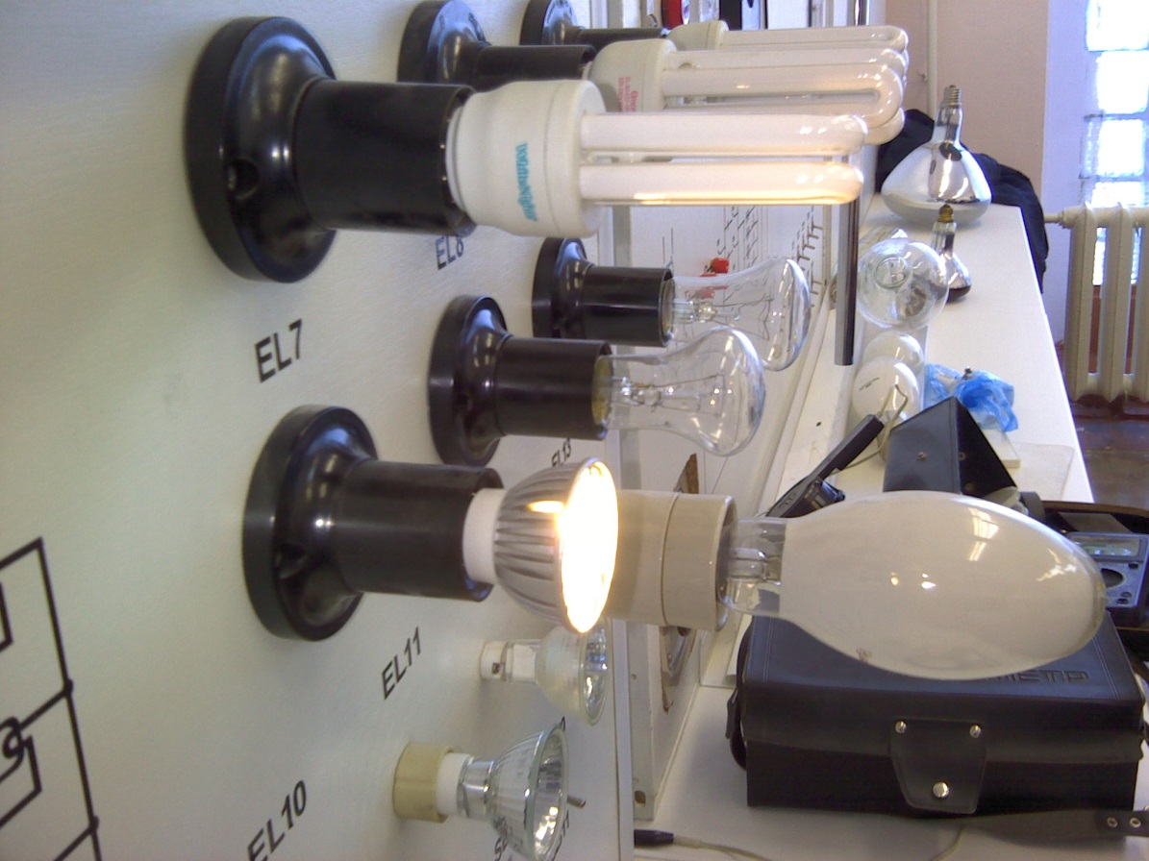Нами был проведен анализ величины теплового излучения светодиодных установок, в комнатных условиях при температуре 20⁰С (рис.1).

Рисунок 1 - Установка для исследования светодиодов
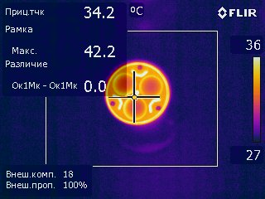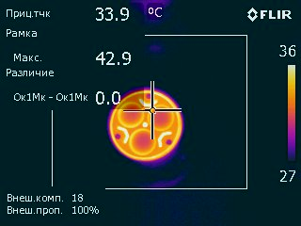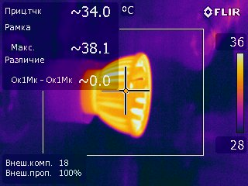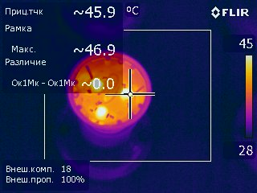

Рисунок 2 - Снимки сделанные пирометром

На фотографиях, сделанных пирометром, видно как сильно и какие части лампы нагреваются (рис.2).
Исследование пирометром показывает, что большая часть теплового излучения аккумулируется в устройствах сопряжения то есть в чаше отражателя и управляющей аппаратуре, что создает вероятность нарушения работы управляющих устройств.

Библиографический список

1. Михляев, С. В. Обработка спектральной информации в многоволновой пирометрии Текст. / С. В. Михляев, Ю. Д. Мухин, Е. С. Нежевенко // Автометрия. 1998. -№ 1.-С. 39-46.
2. Тымкул, В. М. Оптико-электронные приборы и системы. Теория и методы энергетического расчета / В. М. Тымкул, Л. В. Тымкул. - Новосибирск: СГГА, 2005. - 215 с.

